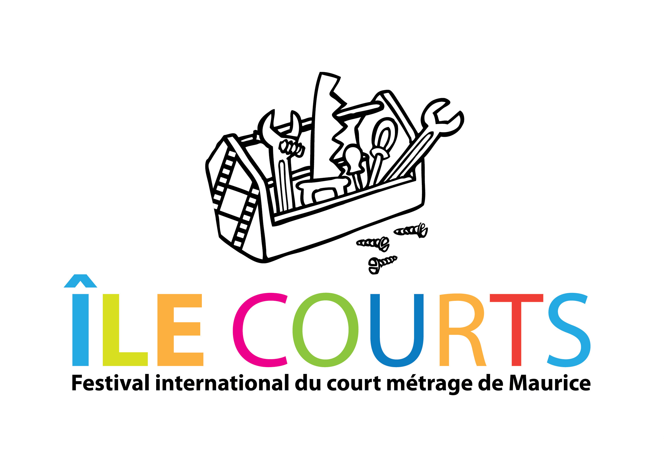

Appel à Candidatures 2017

Comprendre son propre rapport à l’image pour mieux l’aborder,
tel est l’objectif de cet atelier dédié
aux professionnels de la jeunesse, éducateurs et enseignants.

Bloc d’éducation à l’image
Intervenante | Anne Gaëlle Michel. France  Photographe
Dates | Lundi 9 > vendredi 13 octobre 2017
Horaires | De 10 à 17 h
Lieu | Université de Maurice
Langue | Français

*Cet atelier est en partenariat avec 2 Moons et le Lycée des Mascareignes

Conditions de participation
Cet atelier est ouvert aux professionnels de la jeunesse, enseignants et éducateurs intéressés par le cinéma et l’éducation à l’image. Afin d’offrir les meilleurs conditions de travail à tous, le nombre de places est limité.

Comment s’inscrire ?
Le dossier d’inscription doit contenir :
- la fiche d’inscription remplie et signée

Date limite de candidature : le lundi 25 septembre 2017
Le dossier doit être envoyé :
- par email à contact@porteursdimages.org
- ou par la poste à l’adresse suivante : Porteurs d’Images. 38 rue Dr Émile Duvivier. Beau Bassin

Frais de Participation
- Membres de Porteurs d’Images : gratuit
- Non-membres : Rs 1,700

Pour tout renseignement complémentaire, contactez-nous !
Porteurs d’Images
T. 465 38 26
E. contact@porteursdimages.org

